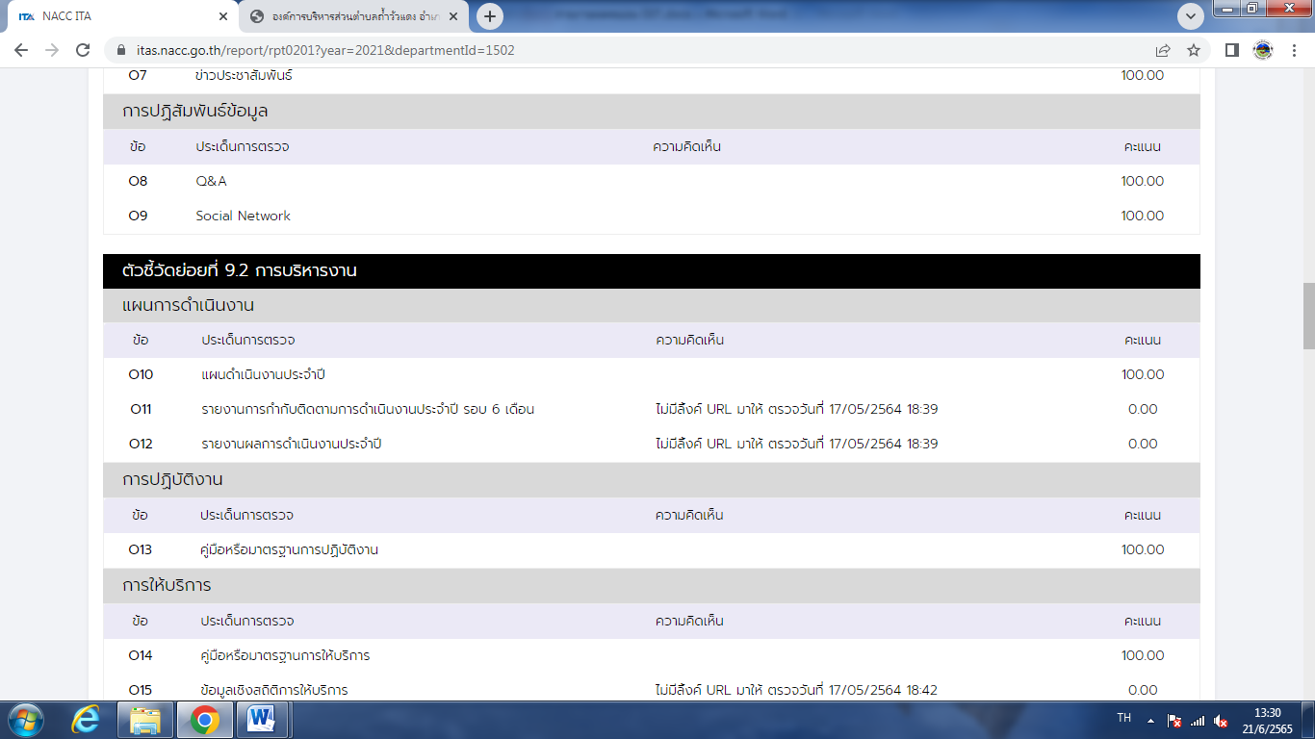
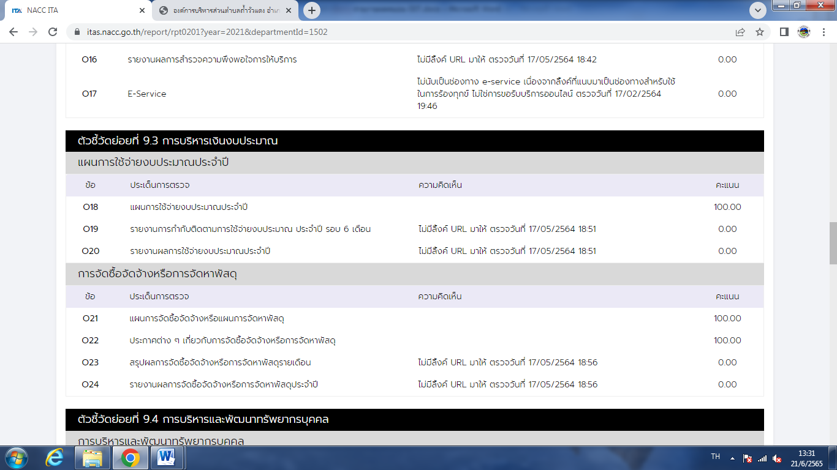

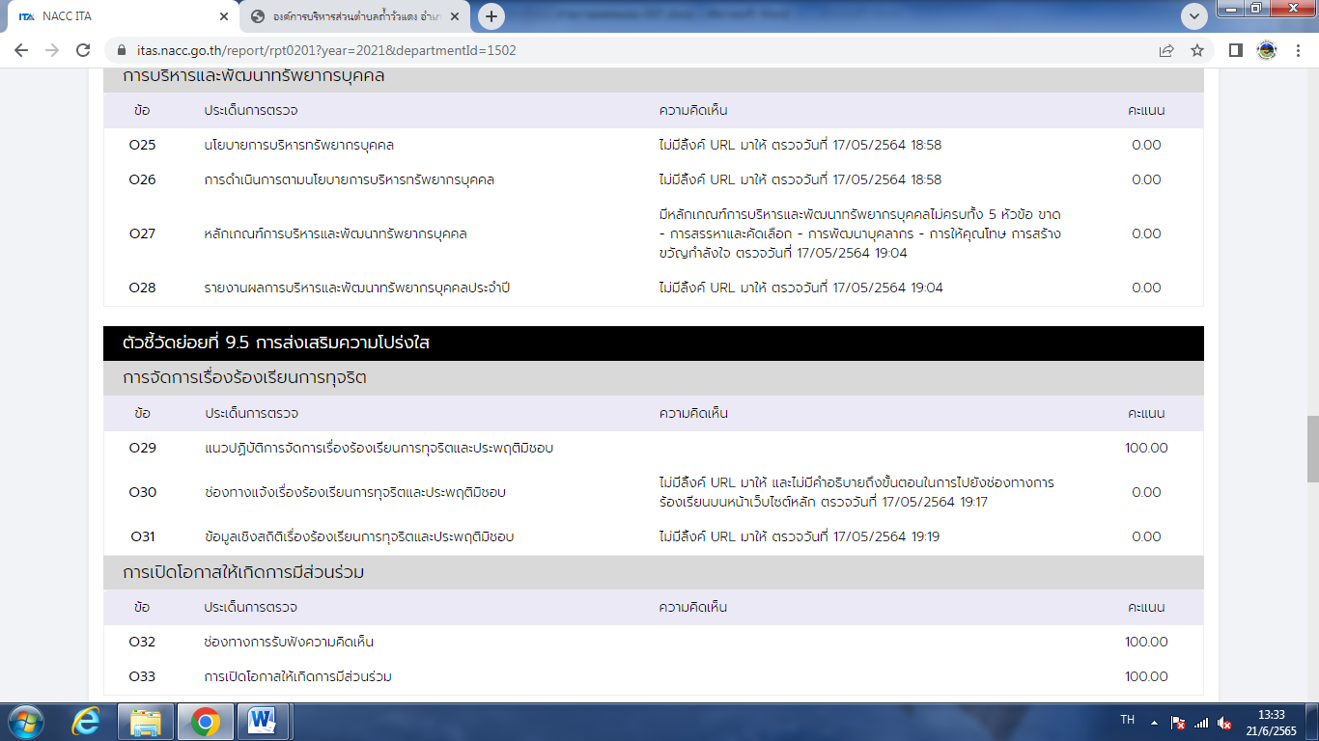
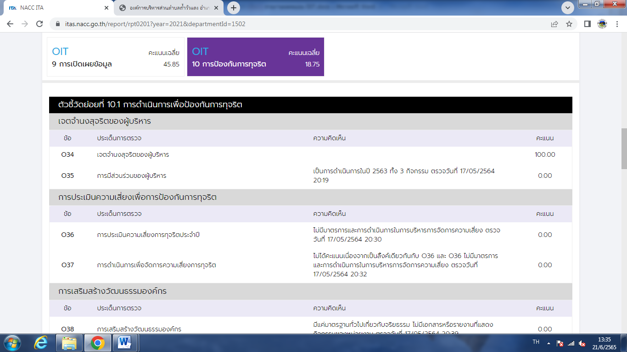

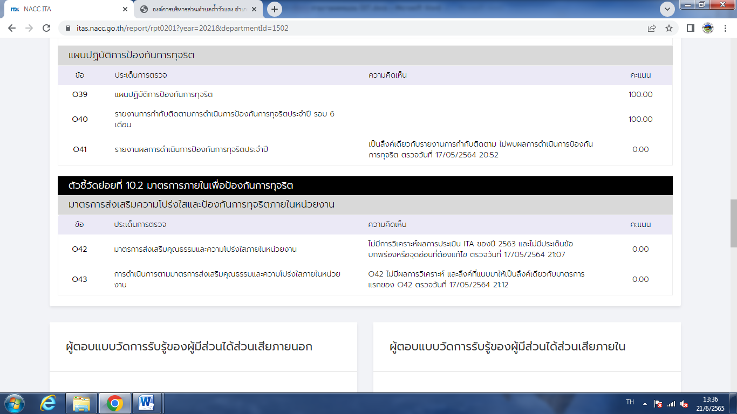
ข้อเสนอแนะจากการประเมินคุณธรรมและความโปร่งใสในการดำเนินงานของหน่วยงาน
ด้านการเปิดเผยข้อมูลสาธารณะ (OIT)
- แบบตรวจการเปิดเผยข้อมูลสาธารณะ (OIT) ได้คะแนนเท่ากับร้อยละ 32.30 คะแนน ถือว่าคะแนนต่ำกว่าเกณฑ์เป้าหมาย โดยแบบวัด OIT เป็นการเปิดเผยข้อมูลพื้นฐานต่างๆ ที่เป็นปัจจุบันของหน่วยงานสู่สาธารณะบนเว็บไซต์ของหน่วยงานอย่างครบถ้วนสมบูรณ์และง่ายต่อการเข้าถึง และแสดงเจตนารมณ์ในการป้องปรามการทุจริตโดยมีมาตรการที่เป็นรูปธรรม มีข้อเสนอแนะในประเด็นการปรับปรุง ดังนี้
  - การเปิดเผยข้อมูล เน้นการเผยแพร่ข้อมูลพื้นฐานเกี่ยวกับการปฏิบัติงาน ประกอบด้วยข้อมูลด้านการบริหารงานทั่วไป งบประมาณ การจัดซื้อจัดจ้างหรือจัดหาพัสดุและการบริหารทรัพยากรบุคคล รวมทั้งข่าวประชาสัมพันธ์ และมีช่องทางการปฏิสัมพันธ์กับผู้รับบริการและประชาชนทั่วไป และการให้บริการผ่านระบบ e-service โดยต้องเผยแพร่ในหัวข้อหรือตำแหน่งที่สามารถเข้าถึงและสืบค้นข้อมูลเข้าโดยง่าย ทุกช่วงเวลา ทั้งนี้ต้องเป็นการเข้าถึงผ่าน URL บนเว็บไซต์หลักของหน่วยงานโดยตรง
  - การป้องกันการทุจริต ดำเนินการประชุมเตรียมความพร้อมเพื่อเข้ารับการประเมิน ITA ก่อนจะศึกษาและวิเคราะห์ผลการประเมินของปีที่ผ่านมาเพื่อกำหนดแนวทางการปรับปรุงและพัฒนา จากนั้นจัดทำแนวทางการปฏิบัติตามมาตรการภายในและมีการกำกับติดตามการนำไปปฏิบัติอย่างเป็นรูปธรรม
หลักการสำคัญต้องมีการพัฒนาทักษะ ความรู้ความสามารถของบุคลากรผู้ดูแลเว็บไซต์ของหน่วยงานในการปรับปรุงระบบให้ทันสมัยและมีการติดต่อสื่อสารผ่านเว็บไซต์ได้อย่างรวดเร็วและมีประสิทธิภาพ
จากข้อเสนอแนะในการจัดทำมาตรการเพื่อขับเคลื่อนการส่งเสริมคุณธรรมและความโปร่งใสภายในหน่วยงานให้มีประสิทธิภาพมากยิ่งขึ้น องค์การบริหารส่วนตำบลถ้ำวัวแดงได้ดำเนินการเพื่อให้เป็นไปตามมาตรการต่างๆที่กำหนดไว้ ดังนี้

มาตรการ | ขั้นตอนหรือวิธีการ | ผู้รับผิดชอบ | ระยะเวลา  การดำเนินการ | ผลการดำเนินการ | ข้อเสนอแนะ
1.ผู้บริหารควรแสดงเจตจำนงหรือคำมั่นว่าจะปฏิบัติงานด้วยความซื่อสัตย์ สุจริต โปร่งใสและเป็นไปตามหลัก  ธรรมาภิบาล | -จัดทำประกาศแสดงเจตจำนงสุจริตของผู้บริหาร หรือคำมั่นว่าจะปฏิบัติหน้าที่และบริหารงานอย่างซื่อสัตย์สุจริต โปร่งใสและเป็นไปตามหลัก  ธรรมาภิบาล และประกาศเผยแพร่ผ่านช่องทางต่างๆ อย่างทั่วถึง | สำนักปลัด | กุมภาพันธ์ 2565 | -จัดทำประกาศแสดงเจตจำนงสุจริตของผู้บริหาร
2.การจัดทำแผนปฏิบัติการป้องกันแก้ไขการทุจริตประจำปี | -จัดทำแผนปฏิบัติการป้องกันการทุจริต และลงระบบ e-plannacc ให้ครบถ้วน เรียบร้อยและเป็นปัจจุบัน พร้อมทั้งเผยแพร่ผ่านช่องทางประชาสัมพันธ์ต่างๆ อย่างทั่วถึง | สำนักปลัด | รายงานผลการดำเนินการทุกรอบ 6 เดือน ในช่วงเดือนมีนาคม และรายงานผลการดำเนินงานประจำปี ในช่วงเดือนตุลาคมของทุกปี | -จัดทำแผนป้องกันการทุจริตประจำปี งบประมาณ พ.ศ. 2565 และมีการรายงานผลการดำเนินการป้องกันการทุจริตและดำเนินการลงระบบ e-plannacc เป็นปัจจุบัน
3.เปิดโอกาสให้มีส่วนร่วมเข้ามามีบทบาทตรวจสอบในการป้องกันการทุจริต เช่น เป็นกรรมการจัดซื้อจัดจ้าง | -เปิดโอกาสให้หน่วยงานภายนอกทั้งภาครัฐหรือภาคเอกชน เพื่อแต่งตั้งเป็นคณะกรรมการตรวจรับพัสดุในโครงการต่างๆ  -เปิดโอกาสให้ประชาชนเข้ามามีส่วนร่วมในการตรวจสอบการใช้จ่ายงบประมาณ เมื่อได้รับการร้องเรียน | สำนักปลัด | ต.ค.64  ถึง  ก.ย.65 | -แต่งตั้งหน่วยงานภายนอกทั้งภาครัฐหรือภาคเอกชน เพื่อเข้าเป็นคณะกรรมการตรวจรับงานจ้าง/ตรวจรับพัสดุ  -มีการจัดประชาคม เพื่อรับฟังความคิดเห็นประชาชนในการจัดทำโครงการต่างๆของ อบต.ถ้ำวัวแดง
4.สำรวจความพึงพอใจของผู้รับบริการ | -วิเคราะห์เนื้องานที่มีหน้าที่ให้บริการผู้มีส่วนได้ส่วนเสียภายนอก  -ออกแบบสำรวจความพึงพอใจให้ครอบคลุมทุกมิติ  -สร้างแบบสำรวจหน้าเว็บไซต์หลัก และจัดทำในรูปแบบ QR CODEประชาสัมพันธ์ตามจุดต่างๆ ทั้งภายในและภายนอกสำนักงาน | สำนักปลัด | ต.ค.64  ถึง  ก.ย.65 | -ทุกส่วนราชการได้มีการจัดทำแบบสำรวจความพึงพอใจของผู้รับบริการ โดยได้เพิ่มความสะดวกในการเข้าถึงแบบข้อคำถามมากกว่ารูปแบบเอกสาร โดยผู้บริการสามารถตอบแบบสอบถามผ่านระบบ google from ผ่าน  QR CODE

มาตรการ | ขั้นตอนหรือวิธีการ | ผู้รับผิดชอบ | ระยะเวลา  การดำเนินการ | ผลการดำเนินการ | ข้อเสนอแนะ
5.มาตรการภายในเพื่อป้องกันการทุจริต อย่างเป็นรูปธรรม | -จัดทำประกาศแนวทางการปฏิบัติตามมาตรการภายในเพื่อส่งเสริมความโปร่งใสและการป้องกันการทุจริต เช่น มาตรการและแนวทางปฏิบัติเกี่ยวกับการจัดการข้อร้องเรียนการทุจริตและประพฤติมิชอบของเจ้าหน้าที่ , มาตรการป้องกันการรับสินบน , มาตรการส่งเริมความโปร่งใสในการจัดซื้อ จัดจ้าง , นโยบายป้องกันความขัดแย้งทางผลประโยชน์หรือผลประโยชน์ทับซ้อน เป็นต้น | สำนักปลัด  กองคลัง  กองการศึกษาฯ  กองช่าง  กองสวัสดิการฯ |  | -จัดทำประกาศมาตรการส่งเสริมคุณธรรมและความดปร่งใสภายในหน่วยงาน
6.ลดขั้นตอนการให้บริการประชาชนหรือผู้มาติดต่อ | -จัดทำแผนผังกำหนดผู้รับผิดชอบและขั้นตอนการให้บริการต่างๆ  -ปรับปรุงระบบเทคโนโลยี เพื่อช่วยในการให้บริการ เช่น การให้บริการ ณ จุดเดียว  ( one stop service) การแจ้งเรื่องร้องเรียนร้องทุกข์ผ่านระบบออนไลน์  -เพิ่มช่องทางในการติดต่อสื่อสารหรือให้บริการประชาชนให้มากขึ้น พร้อมทั้งเผยแพร่ประชาสัมพันธ์ให้ประชาชนทราบ | สำนักปลัด  กองคลัง  กองการศึกษาฯ  กองช่าง  กองสวัสดิการฯ | ก.ย.64  ถึง  มี.ค.65 | -มีการดำเนินการสร้างช่องทางในการให้บริการรูปแบบออนไลน์ขึ้น เช่น (e-service) (Google from) เรียบร้อยแล้ว และได้มีการเผยแพร่ผ่านเว็บไซต์ของ อบต.  ถ้ำวัวแดง

